Kurzbericht der öffentlichen und konstiuierenden Gemeinderatssitzung vom 25.07.2024

TOP 1: Bekanntgabe des Wahlprüfungsbescheides zur Gemeinderatswahl
am 09.06.2024

Der Vorsitzende nahm Bezug auf den Wahlprüfungsbescheid des Landratsamtes Zollernalbkreis vom 11.07.2024 und teilte mit, dass die Gemeinderatswahl von der Kommunalaufsicht für gültig bezeichnet worden ist.
Der Vorsitzende bedankte sich in diesem Zusammenhang bei der Verwaltungsmitarbeiterin Frau Bianca Hezel, die erst Ende des vergangenen Jahres 2023 bei der Gemeinde Dautmergen als Verwaltungsmitarbeiterin eingestellt worden ist und im Rahmen der 3 Wahlen am 09.06.2024 hervorragende Arbeit geleistet hat.

TOP 2: Verpflichtungen und Amtseinsetzung der neu- bzw.
wiedergewählten Gemeinderäte

Bürgermeister Lippus verpflichtete die neu- und wiedergewählten Gemeinderäte/rätinnen auf die Treue der Verfassung, Gehorsam den Gesetzen und gewissenhafte Erfüllung der Pflichten. Insbesondere der gewissenhaften Wahrung der Rechte der Gemeinde Dautmergen und der Förderung des Wohles der Einwohner der Gemeinde.
Durch die jeweilige Verpflichtung jedes einzelnen Ratsmitgliedes mit Handschlag durch den Vorsitzenden und der Erwiderung der Gewählten mit „Ich gelobe es“, war die Amtseinsetzung rechtmäßig vollzogen.
Bürgermeister Lippus bedankte sich bei den Neu- und Wiedergewählten für ihre Bereitschaft zur Übernahme ehrenamtlicher Tätigkeit als Gemeinderat/Gemeinderätin und zeigte sich sicher, dass auch künftig eine sehr vertrauensvolle und zielführende Arbeit zum Wohle der Gemeinde Dautmergen geleistet werden wird.
Ein besonderer Dank ging an die beiden Gewählten Sandra Wager und Marian Kraft, die nicht auf dem Stimmzettel am 09.06.2024 zur Gemeinderatswahl gestanden sind, als Gemeinderäte jedoch gewählt wurden und diese Verpflichtung zur Ausübung des Ehrenamtes auch angenommen haben.

TOP 3: Wahl des/der ersten stellvertretenden Bürgermeister/Bürgermeisterin

Einstimmig, bei Enthaltung des Gewählten, wurde Tobias Wager als 1. und ehrenamtlicher stellvertretender Bürgermeister der Gemeinde Dautmergen wiedergewählt.

TOP 4: Wahl des/der zweiten stellvertretenden Bürgermeister/Bürgermeisterin

Einstimmig, bei Enthaltung der Gewählten, wurde Frau Christine Banholzer zur 2. ehrenamtlich tätigen stellvertretenden Bürgermeisterin gewählt.

TOP 5: Wahl eines/einer weiteren Vertreters/Vertreterin in die Verbandsversammlung
des Gemeindeverwaltungsverbandes

Einstimmig, bei Enthaltung des Gewählten, wurde der 1. stellvertretende Bürgermeister Tobias Wager als weiterer Vertreter der Gemeinde Dautmergen in die Verbandsversammlung des Gemeindeverwaltungsverbandes wiedergewählt.

TOP 6: Wahl eines/einer Stellvertreters/Stellvertreterin für den/die
weiteren Vertreter/Vertreterin in die Verbandsversammlung

Einstimmig, bei Enthaltung der Gewählten, wurde Frau Christine Banholzer als Stellvertreterin für Tobias Wager nach TOP 5 gewählt.

Top 7: Wahl eines Vertreters/Vertreterin für den erweiterten Vorstand des
gemeinnützigen Netzwerkes „SonNe e.V.“

Einstimmig, bei Enthaltung des Gewählten, wurde Herr Eckard Kraft als Vertreter der Gemeinde Dautmergen in den erweiterten Vorstand des gemeinnützigen Netzwerkes „SonNe e.V.“ wiedergewählt.

Bürgermeister Lippus gratulierte allen Gewählten zu deren Wahl und zu deren Bereitschaft über das normale Ehrenamt des Gemeinderats/der Gemeinderätin hinaus, noch zusätzliche Verantwortung zu übernehmen.
Das Bild zeigt zum einen die 4 ausgeschiedenen Gemeinderäte/innen sowie das neue Gremium, jeweils mit Bürgermeister Lippus.

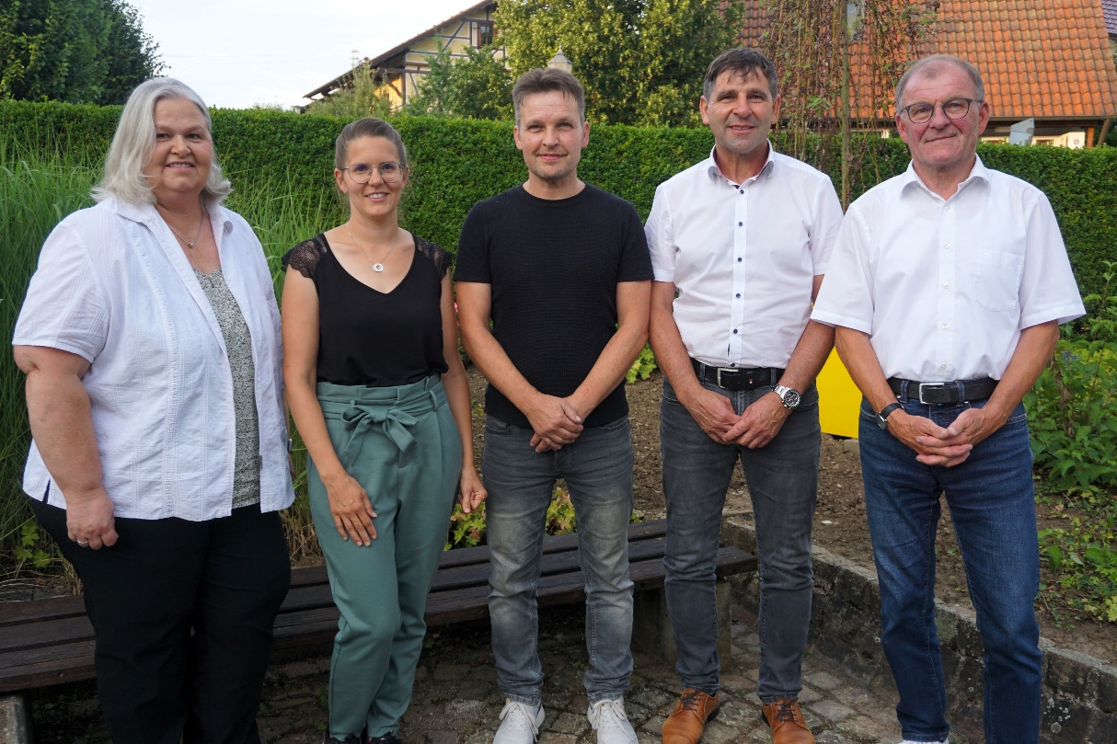
Foto: Volker Schweizer; Presse
Ausgeschiedene Gemeinderäte mit BM Lippus
(Gabriela Siewert, Marion Zirkel, Andreas Kappeler, Wolfgang Koch,
Bürgermeister Lippus).

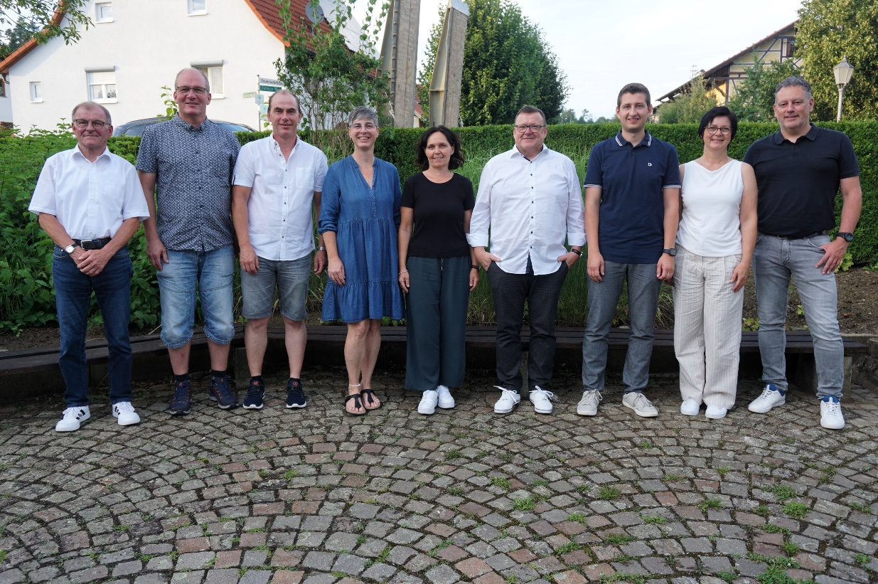
Foto: Volker Schweizer; Presse
Neue Gemeinderäte mit BM Lippus
(Bürgermeister Lippus, Olaf Gauß, Eckard Kraft, Sandra Wager, Verena Holzer,
Thomas Steinke, Marian Kraft, Christine Banholzer, Tobias Wager).

